令和２年度 大阪府立障がい者自立センターにおける支援状況報告
参考資料３
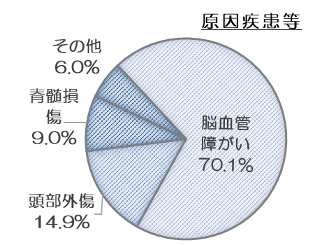
- 新規利用者の状況（機能訓練49名、生活訓練18名）
◆利用男女比
男性：女性＝４：１
◆利用開始時年齢
平均 47.4歳（20～64歳）
◆高次脳機能障がい者の割合
全体：80.6％（機能訓練：73.5％）
※生活訓練は100％
◆平均利用期間
・機能訓練 12.2ヶ月
・生活訓練 11.4ヶ月
◆障がい者手帳所持の割合
 | 身障手帳 | 精神手帳
機能訓練 | 69.4％ | 10.2％
生活訓練 | 11.1% | 55.6%
全体 | 53.7％ | 22.4％

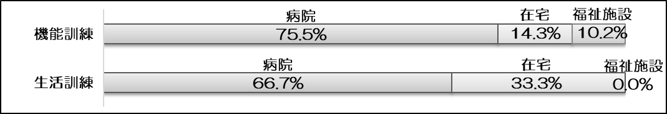
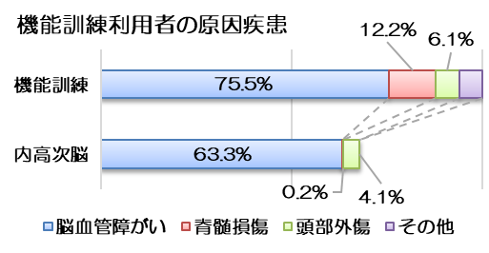
【入所経路】
【退所後の状況】（令和2年度退所者：機能訓練42名、生活訓練23名）
◆退所後の日中活動
 | 復職  新規就労 | 就労移行 | 就労  A・B |  | 家事  趣味活動 | 介護保険  サービス | その他 | 入院
機能訓練 | 11.9％ | 2.4％ | 38.1％ |  | 35.7％ | 7.1％ | 4.8％ | ０％
生活訓練 | 0％ | 17.4％ | 43.5％ |  | 13.0％ | 4.3％ | 17.4％ | 4.3％
◆退所後の生活場所
 | 家庭 | 単身 *a | GH | 施設 *b | 入院
機能訓練 | 61.9％ | 16.7％ | 7.1％ | 14.3％ | 0％
生活訓練 | 65.2％ | 8.7％ | 17.4％ | 4.3％ | 4.3％
＊a サービス付き高齢者住宅を含む
＊b 有料老人ホーム等

- 支援の状況
【支援プログラム・生活支援】
・個人の特性やニーズにできるだけ添うために、通常の4グループに加えて、Ｓトレ、Ｊトレ、言葉・交流、注意力と運動、グループトレーニング等、細分化したプログラムを実施している。
・施設生活場面では、例えば、薬を飲み忘れないよう、職員の手渡しから始め、服薬カレンダーやチェックリスト等を用いて自己管理できるようにしたり、発動性が低い人に対して、移動に声かけが必要なところから、アラーム等を用いて移動できるようにしたりと、徐々に介助量を減らし生活の中で自分のできることを増やしていっている。
・日常生活における感染症対策を各自で適切に実施できるように、衛生管理プログラムとして新型コロナウイルス感染症についての学習、チェッカーを使用しての手指洗浄と消毒、居室内の清掃と消毒を、また朝の会での杖や車いすの消毒等を令和２年度より開始した。

◆グループワーク
障がい理解を促進し、退所後の生活・就労をイメージしてもらうために、チェックリストやDVD視聴等を通して意見交換をしたり、社会資源の情報提供等を行った。対象者別に、4種類（①高次脳機能障がいの方（計8回/2か月）②失語症の方（計8回/2か月）③就労を目指す高次脳機能障がいの方（計16回/4か月）のグループワークを1年3クール、④感情コントロールやストレスマネジメントの必要な方（計８回／２か月）のグループワークを１年６クール実施した。
令和元年度より、感情への気づきを高めたり、感情コントロールやストレスマネジメントについて体験を通して学ぶことを目的としたグループワークを開始し、2か月間で合計7回を1クールとし、4回実施した。

◆利用者向け講座
開催日 | 講座名 | 講師
令和２年11月19日 | 栄養管理について | 栄養士
令和2年12月15日 | 浅い呼吸になっていませんか？ | 理学療法士
令和3年1月13日 | 疲れは体からのSOS  ～疲労を知って、うまく対処しよう～ | 作業療法士
令和3年2月4日 | 就労支援機関に関して | ケースワーカー
令和3年2月25日 | 福祉制度に関して | ケースワーカー

【地域移行支援】
・調理評価、外出評価・訓練、職能評価、家屋調査、生活実習などを行い、生活環境や条件の整備を行っている。
・退所後の日中活動先やグループホーム等の見学・体験を適宜行ったり、関係機関への情報提供・共有を行ったりしながら、スムーズな地域移行を目指している。

◆家族交流会
令和2年度については、新型コロナウィルス感染防止により、家族交流会は実施しなかった。

◆「使たらええで帳―高次脳機能障がいファイルー」の作成
退所後でもスムーズに支援が受けられるよう、発症・受傷からの経過や現在の障がい状況、対応方法等の情報をまとめ、本人・家族に渡している。自立センターでのアセスメント結果を各職種が継続的に記録する様式を作成し、自立センター版「使たらええで帳」に盛り込んだ。令和２年度は、計155人に配布した。また、本人・家族を通して、地域移行先の事業所や相談機関等にも情報提供を行った。

◆アフターフォロー
退所後１ケ月後を目途に本人、家族、相談支援事業所などに連絡し、状況を確認した。必要なサービスが利用できるよう、適宜情報提供等を行った。令和２年度は57名に実施した。

３．普及啓発・人材育成
◆研修・実習受け入れ
研修・実習名 | 日数 | 参加者数
大学生 福祉専門職体験学習 | 1日間×3回 | 計17名
立命館大学大学院（公認心理師） | 4日間 | 5名
大阪府立大阪南視覚支援学校（理学療法士） | 8週間 | 1名
大阪大学（公認心理師） | ３日間 | 3名
大阪大学歯学部 | 1日 | 3名

４．その他
施設の支援力向上を目的に、退所者にアンケート調査を実施し、結果とともに退所者の声をホームページに掲載した。利用中の方からの苦情報告集計や、平成30年度の福祉サービス第三者評価受審結果についてもホームページに掲載している。
また、新型コロナウィルス感染拡大防止の取り組みとして、医療機関向けに施設利用に係る申請書類を含む案内やチラシ等をホームページに掲載している。

